1-Nome do Projeto
DriveZ

2-Especificação do Projeto
Esse projeto irá ser composto por:
- Tela de Login
- Tela de Cadastro do Cliente
- Tela de Cadastro do Prestador de Serviço
- Tela de Gerenciamento de Prestadores de Serviço disponíveis
- Menu Lateral
- Tela do Perfil do Usuário
- Tela do Perfil do Prestador de Serviço
- Tela de Contatos de Prestadores de Serviço
- Tela de Mensagens entre Prestador e Cliente
- Tela de Gerenciamento de Clientes
- Tela de Solicitação (Cliente)
- Tela de Solicitação (Prestador)
- Tela de Detalhes do Serviço
- Tela de Configurações
- Tela de Configurações de Notificações
- Tela de Registro de Pedidos

3-Nome do Stakeholder
Gerente de Projetos: Matheus Perez, Eduardo Feitosa, Paulo Vinicius e João Vitor

4-Lista de Requisitos identificados
Item 1 – Tela de Login

ID | Requisito | Descrição do Requisito
RF - 001/1 | Entrada do e-mail do usuário | Esse item não poderá ficar vazio, deverá ter um máximo de 100 caracteres, deverá conter o “@” e um domínio conhecido, como gmail, hotmail e etc
 | Entrada da Senha | Esse item não poderá ficar vazio, deverá ser composto por caracteres alfanuméricos, numéricos, caracteres especiais e deverá ter no mínimo 10 caracteres
 | Link esqueceu a senha | Esse item deverá levar o usuário para uma outra tela para realizar a recuperação da senha
 | Link de Cadastro | Esse item deverá levar o usuário para a tela de cadastro, com opção para cliente e prestador de serviço
RF - 001/2 | Ação do botão Entrar | Esse botão só poderá ser acionado se todos os campos obrigatórios forem preenchidos, mensagens de erro devem ser exibas conforme o não preenchimento dos dados.  Ex: “Existem campos de preenchimento obrigatório.”  Caso todos os campos tenham sido  preenchidos corretamente, o sistema deverá realizar o login e exibir uma mensagem de confirmação:  Ex: “Login efetuado com sucesso!”  Levando o usuário para a tela Home de acordo com o tipo de usuário que logou no sistema
RF – 001/3 | Prototipo de Baixa Fidelidade da Tela de Login | 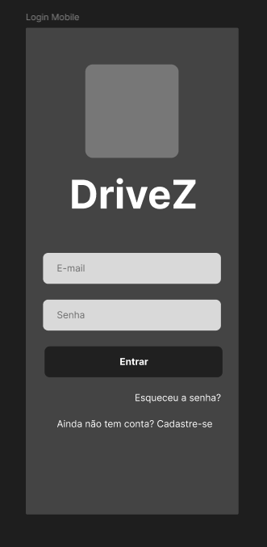

Item 2 – Tela Cadastro do Cliente

ID | Requisito | Descrição do Requisito
RF - 002/1 | Botão voltar | Este botão ele ira voltar para a pagina anterior, deverá apagar todos os dados inseridos em todos os campos.
RF - 002/2 | Botão ‘Sou Cliente’ & ‘Sou prestador’ | Esse botão ao clicar em qualquer um dos dois vai aparecer as informações de acordo com sua descrição EX: Você clicou em Sou cliente e deverá aparecer Nome Completo, CPF, Numero de telefone, e-mail e etc.
RF- 002/3 | Entrada do Nome Completo | Esse item não poderá ficar vazio, deverá ter um máximo de 100 caracteres, não poderá ter a entrada de números
 | Entrada do CPF | Esse item não poderá ficar vazio, deverá ser composto por números e deverá ser validado.
 | Entrada do Número de telefone | Esse item não poderá ficar vazio, deverá ser composto apenas por número e deverá ser validado.
 | Entrada de e-mail | Esse item não poderá ter espaços vazios, devera ser validado o formato, deverá conter o domínio ‘.com’ e será obrigatório.
 | Entrada da senha | Este item será obrigatório e não poderá conter espaços vazios. Deve ter no mínimo 8 e no máximo 20 caracteres, incluindo ao menos uma letra maiúscula, um número e um caractere especial.
 | Confirmação de senha | Por segurança, os caracteres digitados devem ser ocultados por símbolos (pontos ou asteriscos). Deve haver um ícone de "olho" para permitir a visualização temporária do texto.
RF – 002/4 | Botão Continuar | Esse botão só poderá ser acionada se todos os campos obrigatório forem preenchidos, mensagens de erro devem ser exibidas conforme o não preenchimento dos dados.  Ex: “Existem campos de preenchimento obrigatório.”  Caso todos os requisitos tenham sido conformes, o sistema deverá realizar o cadastro do Cliente ou Prestador e exibir uma mensagem de confirmação:  Ex: “Cadastrado com sucesso!”
RF – 002/5 | Prototipação de Baixa Fidelidade da Tela de Cadastro do Cliente | 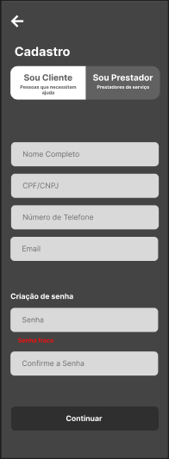

Item 3 – Tela Cadastro do Prestador de Serviço

ID | Requisito | Descrição do Requisito
RF - 003/1 | Botão voltar | Este botão ele irá voltar para a página anterior, deverá apagar todos os dados inseridos em todos os campos.
RF - 003/2 | Botão ‘Sou Cliente’ & ‘Sou prestador’ | Esse botão ao clicar em qualquer um dos dois vai aparecer as informações de acordo com sua descrição EX: Você clicou em Sou cliente e deverá aparecer Nome Completo, CPF, Número de telefone, e-mail e etc.
RF – 003/3 | Entrada do Nome Completo | Esse item não poderá ficar vazio, deverá ter um máximo de 100 caracteres, não poderá ter a entrada de números
 | Entrada do Número de telefone | Esse item não poderá ficar vazio, deverá ser composto apenas por número e deverá ser validado.
 | Entrada de e-mail | Esse item não poderá ter espaços vazios, deverá ser validado o formato, deverá conter o domínio ‘.com’ e será obrigatório.
RF – 003/4 | Entrada da Placa do Veículo | Este campo é obrigatório. Deve aceitar o formato Mercosul (Letras e Números) e o formato antigo (AAA-9999). O sistema deve converter automaticamente as letras para maiúsculas.
RF – 003/5 | Nº de Registro da CNH | Campo obrigatório. Deve aceitar apenas números (11 dígitos). Deve ser validado para garantir que é um número de registro real e não uma sequência repetida.
RF – 003/6 | Data de Validade (CNH) | Campo obrigatório com máscara de data (DD/MM/AAAA). O sistema deve impedir o cadastro se a data de validade for anterior à data atual (CNH vencida).
RF – 003/7 | Categoria da CNH | Campo obrigatório. Deve permitir a seleção das categorias (A, B, C, D, E ou combinações). Pode ser um campo de seleção para evitar erros de digitação.
RF – 003/8 | Upload de Imagem (CNH) | O usuário deve obrigatoriamente inserir uma foto ou arquivo da CNH. O sistema deve validar se o arquivo está nos formatos: JPG, PNG ou PDF.
RF – 003/9 | Código Renavam (Veículo) | Campo obrigatório. Deve aceitar apenas números e seguir a validação padrão de 11 dígitos do Registro Nacional de Veículos Automotores.
RF–003/10 | Upload de Imagem (CRLV) | O usuário deve obrigatoriamente inserir uma foto do documento do veículo (CRLV). O sistema deve validar se o arquivo foi carregado antes de permitir o avanço.
RF-003/11 | Entrada da senha | Este item será obrigatório e não poderá conter espaços vazios. Deve ter no mínimo 8 e no máximo 20 caracteres, incluindo ao menos uma letra maiúscula, um número e um caractere especial.
RF-003/12 | Confirmação de senha | Por segurança, os caracteres digitados devem ser ocultados por símbolos (pontos ou asteriscos). Deve haver um ícone de "olho" para permitir a visualização temporária do texto.
RF-003/13 | Botão Continuar | Esse botão só poderá ser acionada se todos os campos obrigatório forem preenchidos, mensagens de erro devem ser exibidas conforme o não preenchimento dos dados.  Ex: “Existem campos de preenchimento obrigatório.”  Caso todos os requisitos tenham sido conformes, o sistema deverá realizar o cadastro do Cliente ou Prestador e exibir uma mensagem de confirmação:  Ex: “Cadastrado com sucesso!”
RF-003/14 | Prototipação de Baixa Fidelidade da Tela de Cadastro do Prestador de Serviço | 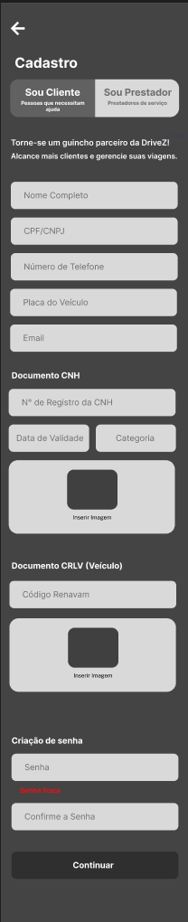

Item 4 – Tela de Gerenciamento de Prestadores de Serviço Disponíveis

ID | Requisito | Descrição do Requisito
RF – 004/1 | Header da Tela Home do Cliente | Esse item deverá conter:  - Botão que irá acessar o menu lateral  - Barra de Pesquisa  - Botão para acessar os contatos
 | Botão do Menu Lateral | Esse item deverá exibir um menu lateral superior que servirá de navegação entre as telas da aplicação, esse menu deverá ficar superior a outros elementos da tela e quando o usuário tocar fora da tela esse menu lateral deverá parar de ser exibido e o botão para acessar o menu novamente esteja visível
 | Entrada de Pesquisa por Prestador de Serviço ou Categoria | Esse item servirá de local para o usuário digitar o nome de usuário do prestador de serviço ou alguma categoria presente na aplicação (eletricista, borracheiro, mecânico e etc), de modo que uma vez pressionado o botão de buscar do teclado (virtual ou físico) seja pesquisado todos os prestadores de serviço que estão relacionados ao que foi digitado
 | Ação do Botão de Mensagens | Esse item deverá levar o usuário a Tela de Contatos dos Prestadores de Serviço, que já foi descrito na RF – 008/1, exibindo os Prestadores de Serviço que receberam ou enviaram alguma mensagem para o usuário
RF – 004/2 | Lista de Prestador de Serviços Disponíveis | Esse item deverá conter cada prestador de serviço disponível e próximo ao usuário, ou seja, cada prestador de serviço online no aplicativo no momento, para poder ser selecionado, de modo que em cada opção de prestador de serviço contenha:  - Imagem do Perfil de usuário  - Nome de usuário do Prestador de Serviço  - Breve descrição do Serviço que está oferecendo  - Avaliação dele, com base em clientes anteriores  Além disso, esse item deverá se atualizar a cada 2 minutos automaticamente e responder ao botão de atualizar a lista e se adaptar ao que o usuário pesquisou no campo de pesquisa por Prestador de Serviço ou Categoria
RF – 004/3 | Ação do Botão SOS | Esse botão deverá levar o usuário para a tela de seleção de categoria para posteriormente iniciar a busca de prestadores de serviço relacionados a categoria escolhida próximos ao usuário e distantes, de modo para auxiliar os pedidos de última hora
RF – 004/4 | Prototipo de Baixa Fidelidade da Tela de Gerenciamento de Prestadores de Serviço Disponíveis | 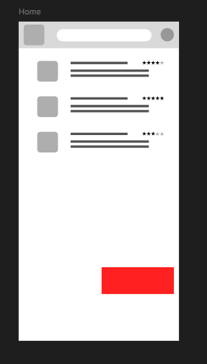

Item 5 – Menu Lateral

ID | Requisito | Descrição do Requisito
RF – 005/1 | Informações rápidas do Usuario | Esse item irá conter algumas informações que foram cadastradas do usuario, no menu lateral deverá conter:  - Foto do Usuario  - Nome  - Breve Descrição que foi editada na Tela do Perfil  - Telefone
RF – 005/2 | Ação do Botão Editar Perfil | Esse item deverá levar o usuário para a Tela De Perfil do Usuario logado na aplicação, que deverá seguir os requisitos conforme a documentação no RF – 006/1 ou conforme a RF – 007/1, caso o usuário ser um prestador de serviço
RF – 005/3 | Ação do Botão Mensagens | Esse item deverá levar o usuário para a Tela De Contados de Prestadores de Serviço do Usuário logado na aplicação, que deverá seguir os requisitos conforme a documentação no RF – 008/1
RF – 005/4 | Ação do Botão Configurações | Esse item deverá levar o usuário para a Tela De Configurações da aplicação, que deverá seguir os requisitos conforme a documentação no RF – 014/1
RF – 005/5 | Prototipo de Baixa Fidelidade do Menu Lateral na Tela de Gerenciamento de Prestadores de Serviço Disponíveis | 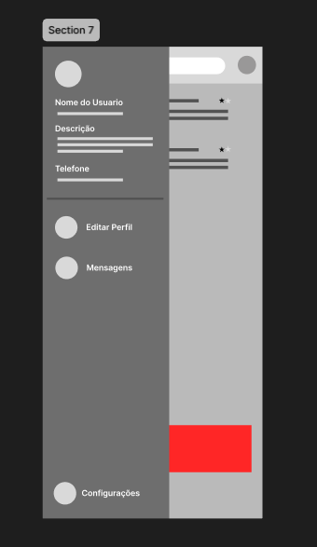

Item 6 – Tela do Perfil do Usuário

ID | Requisito | Descrição do Requisito
RF – 006/1 | Ação do Botão Voltar | Esse item deverá levar o usuário de volta para a Tela de Gerenciamento de Prestadores de Serviço Disponíveis, conforme foi descrito no RF – 004/1  Além disso, se alguma das informações do usuário foram editados, esse item deverá exibir uma notificação ou um pop up esperando a confirmação do usuario diante as alterações realizadas, quando confirmado deverá levar o usuário para a Tela de Gerenciamento de Prestadores de Serviço Disponíveis
RF – 006/2 | Entrada de dados do Nome do Usuário | Esse item não poderá ficar vazio, deverá ter um máximo de 100 caracteres, não poderá ter a entrada de números
 | Entrada de dados da Descrição | Esse item não poderá ficar vazio, deverá ter um máximo de 250 caracteres
 | Campo de dados do CPF/CNPJ | Esse item não poderá ser editável, onde o dado cadastrado no período de cadastro do cliente deverá estar visivel nesse campo
 | Entrada de dados do Email | Esse item não poderá ter espaços vazios, devera ser validado o formato, deverá conter o domínio .com e será obrigatório.
 | Entrada de dados do Telefone | Esse item não poderá ficar vazio, deverá ser composto apenas por número e deverá ser validado.
RF – 006/3 | Ação do Botão Confirmar | Esse item deverá aparecer somente quando o usuário realizou alguma mudança e quando clicado deverá salvar as alterações feitas pelo usuário, também deverá permitir que o usuário saia dessa tela sem a necessidade de confirmar novamente pelo pop up
RF – 006/4 | Ação do Botão Cancelar | Esse item deverá aparecer somente quando o usuário realizou alguma mudança e quando clicado deverá resetar todos os outros campos que são editáveis pelo usuário, voltando-os para o seu estado original, também permitindo que o usuário saia dessa tela sem a necessidade de cancelar as mudanças pelo pop up
RF – 006/5 | Prototipo de Baixa Fidelidade da Tela do Perfil do Usuário | 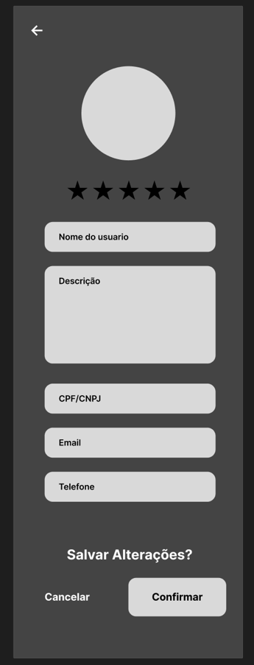
Item 7 – Tela do Perfil do Prestador de Serviço

ID | Requisito | Descrição do Requisito
RF – 007/1 | Ação do Botão Voltar | Esse item deverá levar o usuário de volta para a Tela de Gerenciamento de Prestadores de Serviço Disponíveis, conforme foi descrito no RF – 004/1  Além disso, se alguma das informações do usuário foram editados, esse item deverá exibir uma notificação ou um pop up esperando a confirmação do usuario diante as alterações realizadas, quando confirmado deverá levar o usuário para a Tela de Gerenciamento de Prestadores de Serviço Disponíveis
RF – 007/2 | Entrada de dados do Nome do Usuário | Esse item não poderá ficar vazio, deverá ter um máximo de 100 caracteres, não poderá ter a entrada de números
 | Entrada de dados da Descrição | Esse item não poderá ficar vazio, deverá ter um máximo de 250 caracteres
 | Campo de dados do CPF/CNPJ | Esse item não poderá ser editável, onde o dado cadastrado no período de cadastro do cliente deverá estar visivel nesse campo
 | Entrada de dados do Email | Esse item não poderá ter espaços vazios, devera ser validado o formato, deverá conter o domínio .com e será obrigatório.
 | Entrada de dados do Telefone | Este campo é obrigatório. Deve aceitar o formato Mercosul (Letras e Números) e o formato antigo (AAA-9999). O sistema deve converter automaticamente as letras para maiúsculas.
 | Entrada de dados do Número de Registro da CNH | Campo obrigatório. Deve aceitar apenas números (11 dígitos). Deve ser validado para garantir que é um número de registro real e não uma sequência repetida.
 | Entrada de dados da Data de Validade | Campo obrigatório com máscara de data (DD/MM/AAAA). O sistema deve impedir o cadastro se a data de validade for anterior à data atual (CNH vencida).
 | Entrada de dados da Categoria da CNH | Campo obrigatório. Deve permitir a seleção das categorias (A, B, C, D, E ou combinações). Pode ser um campo de seleção para evitar erros de digitação.
 | Entrada do Código Renavam (Veículo) | Campo obrigatório. Deve aceitar apenas números e seguir a validação padrão de 11 dígitos do Registro Nacional de Veículos Automotores.
 | Entrada da Categoria de Serviço Oferecido | Ambos os itens devem conter categorias que a aplicação vai oferecer, onde o que ser selecionado e salvo deverá aparecer no perfil do prestador de serviço
RF – 007/3 | Ação do Botão Confirmar | Esse item deverá aparecer somente quando o usuário realizou alguma mudança e quando clicado deverá salvar as alterações feitas pelo usuário, também deverá permitir que o usuário saia dessa tela sem a necessidade de confirmar novamente pelo pop up
RF – 007/4 | Ação do Botão Cancelar | Esse item deverá aparecer somente quando o usuário realizou alguma mudança e quando clicado deverá resetar todos os outros campos que são editáveis pelo usuário, voltando-os para o seu estado original, também permitindo que o usuário saia dessa tela sem a necessidade de cancelar as mudanças pelo pop up
RF – 007/5 | Prototipo de Baixa Fidelidade da Tela de Perfil do Prestador de Serviço | 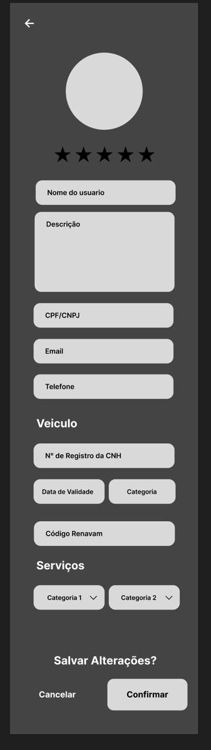
Item 8– Tela de Contatos de Prestadores de Serviço

ID | Requisito | Descrição do Requisito
RF - 008/1 | Botão voltar | Este botão ele irá voltar para a página anterior.
RF - 008/2 | Imagem usuário | Esta imagem será exibida de acordo com a imagem que o usuário/prestador colocou, se não tiver nada coloque no lugar uma imagem de um user.
RF - 008/3 | Nome do usuário - conversa | Este item antes será validado, aparecerá apenas os dois primeiros nomes, não inserindo números ou caracteres especial.
RF - 008/4 | Ultima mensagem enviada | Este item aparecerá a ultima mensagem recebida ou enviada, aparecendo somente o começo da mensagem de ambos.
RF - 008/5 | Ação de clicar na caixa | Ao clicar neste campo, será levado para a tela de conversa presente no RF – 009/1
RF – 008/6 | Prototipação de Baixa Fidelidade da Tela de Contatos de Prestadores de Serviço | 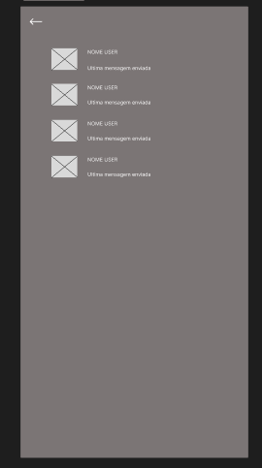

Item 9 – Tela de Mensagens entre Prestador e Cliente

ID | Requisito | Descrição do Requisito
RF - 009/1 | Botão voltar | Este botão ele irá voltar para a página anterior.
 | Imagem usuário | Esta imagem será exibida de acordo com a imagem que o usuário/prestador colocou, se não tiver nada coloque no lugar uma imagem de um user.
 | Nome do usuário - conversa | Este item antes será validado, aparecerá apenas os dois primeiros nomes, não inserindo números ou caracteres especial.
RF - 009/2 | Caixa de mensagens | As mensagens irão aparecer da seguinte forma, a mensagem de quem está enviando vai ficar do lado direito e para quem está recebendo do lado esquerdo, lembrando que para ambos as pessoas vai ficar desta forma, se a mensagem foi enviada aparece um tracinho, se foi enviada e recebida 2 tracinho e se foi visualizada o tracinho fica azul.
RF - 009/3 | Campo de mensagem | 1. Campo texto: Poderá enviar qualquer tipo de mensagem terá um limite de 500 caracteres.  2.Botão Enviar Mensagem: Este botão será validado, e enviará a mensagem para a outra pessoa.
RF – 009/4 | Prototipação de Baixa Fidelidade da Tela de Mensagens entre Prestador e Cliente | 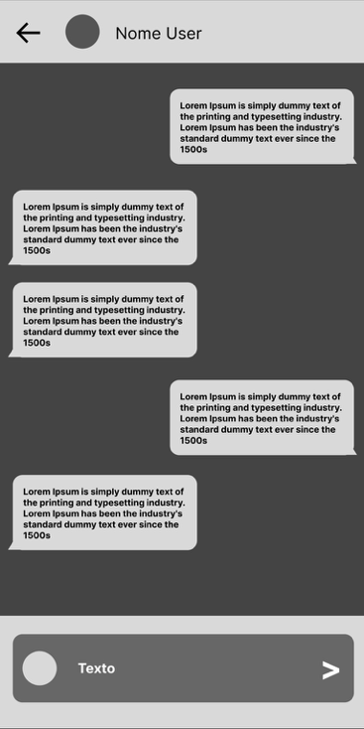

Item 10 – Tela de Gerenciamento de Clientes

ID | Requisito | Descrição do Requisito
RF – 010/1 | Mapa da região | Esse item deverá conter um mapa da localização do prestador de serviço em tempo real, de modo que se adapte a quando aceitar uma solicitação indicando onde o cliente está e tracejar uma rota para chegar em seu local
RF – 010/2 | Espaço de Solicitações | Esse item deverá conter as solicitações que deverá corresponder a cada pedido que está sendo realizado na aplicação, precisando também atualizar os pedidos a cada 1 minuto e o pedido que estar em processo ou que foi aceito, não deve aparecer
RF – 010/3 | Prototipo de Baixa Fidelidade da Tela de Gerenciamento de Clientes | 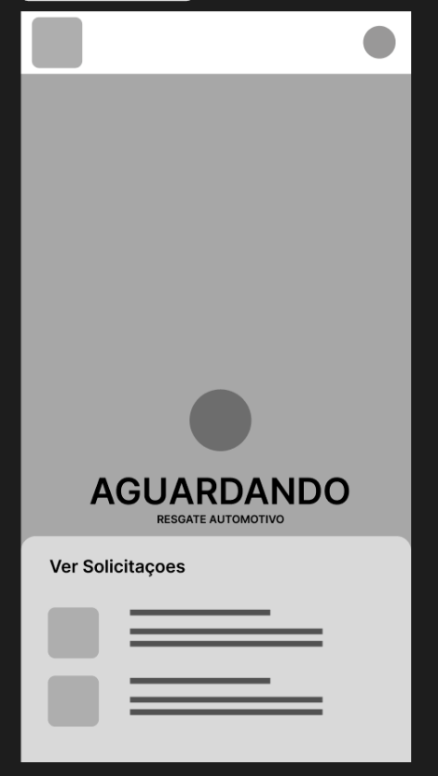

Item 11 – Tela de Solicitação (Cliente)

ID | Requisito | Descrição do Requisito
RF - 011/1 | Botão voltar | Este botão ele irá voltar para a página anterior.
RF – 011/2 | Entrada de dados da Origem | Este campo não poderá ficar vazio, deverá ter uma validação para analisar se a localização informada existe e tem um limite de 50 caracteres.
 | Entrada de dados do Destino | Este campo não poderá ficar vazio, deverá ter uma validação para analisar se a localização informada existe e tem um limite de 50 caracteres.
 | Entrada de dados da descrição do pedido | Esse campo poderá ficar vazio, porém se estiver preenchido deverá aparecer nos detalhes do pedido uma vez que ele estiver no ar, esperando algum prestador de serviço aceitar
RF – 011/3 | Ação do Botão Continuar | Quando pressionado, deverá ser realizado uma validação dos locais inseridos pelo usuário como origem e destino para garantir que ambos existem e estejam presentes no mapa de geolocalização.  Uma vez validados e confirmados as informações, deverá ser exibido a seção de escolha da categoria de pedido para logo após ser realizado a pesquisa
RF - 011/4 | Filtro de entrada de Categorias | Este item, o usuário irá pesquisar o nome de uma categoria e devera aparecer, colocar ambos em caixa alta e comparar para que apareça para o usuário.  
RF – 011/5 | Categorias | Estes itens ao clicar ira conter as seguintes categorias (Eletricista, Mecânico, Guincho, Borracheiro e Troca de Pneu) 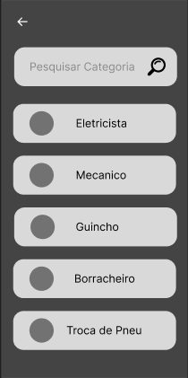  e ao clicar irá aparecer um pop up, com um botão de voltar e ele diz “Iniciar Busca?” e um botão de confirmar ao clicar neste botão levará para uma próxima tela.  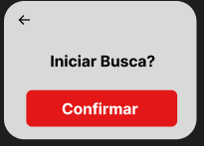
RF – 011/6 | Prototipação de Baixa Fidelidade da Tela de solicitação (Cliente) | 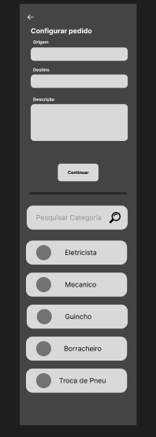

Item 12 – Tela de Solicitação (Prestador)

ID | Requisito | Descrição do Requisito
RF – 012/1 | Avaliação do Cliente | Esse item deverá exibir uma media das avaliações do cliente, e deve exibir essa média com base na quantidade de estrelas preenchidas.
RF – 012/2 | Ação do Botão Aceitar Solicitação | Esse item deverá enviar um sinal para o dispositivo do cliente que criou a solicitação de que o pedido foi aceito e está em andamento  Alem disso, deverá exibir as descrições do pedido e exibir a localização do cliente no mapa,
RF – 012/3 | Prototipo de Baixa Fidelidade da Tela de Descrição da Solicitação | 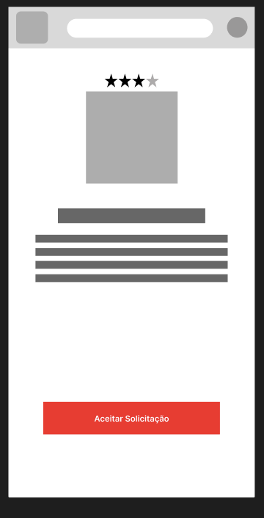  Quando aceitado será direcionado de volta para o mapa, sendo exibido o local do Cliente do pedido  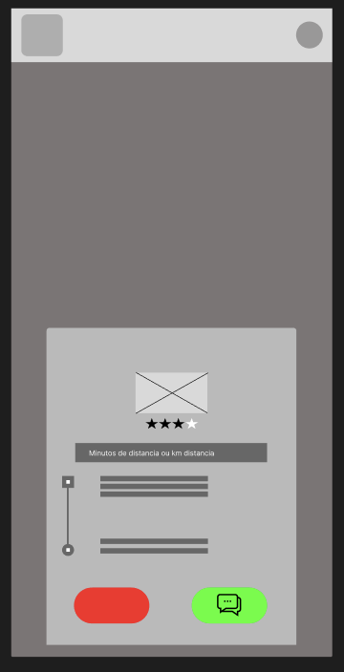  Quando a solicitação for cancelada por parte do cliente será exibido o seguinte pop up  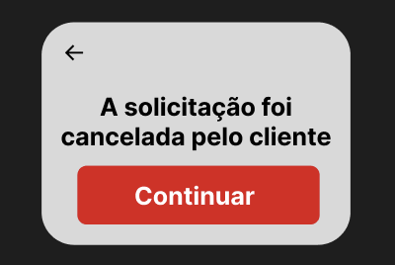

Item 13 – Tela de Detalhes do Serviço

ID | Requisito | Descrição do Requisito
RF - 013/1 | Botão voltar | Este botão ele irá voltar para a página anterior.
RF - 013/2 | Avaliação prestador | Este item devera ser validado, irá começar por 5 e o mínimo é 0 de nota e ao decorrer irá mudar fazendo uma conta matemática por pessoas e suas diferentes notas.
RF - 013/3 | Imagem Prestador | Esta imagem será exibida de acordo com a imagem que o usuário/prestador colocou, se não tiver nada coloque no lugar uma imagem de um user.
RF - 013/4 | Nome Prestador | Este item antes será validado, aparecerá apenas os dois primeiros nomes, não inserindo números ou caracteres especial.
RF - 013/5 | Informações do Prestador | Este item, mostrará alguns dados do prestador.
RF - 013/6 | Categoria Prestador | Este item, a categoria escolhida do prestador irá aparecer nesta parte, em uma caixa.
RF - 013/7 | Solicitar Serviço | Este item, aparecerá ao ser clicado uma mensagem “Você será redirecionado para o chat com o Prestador “Sim”, “Não” ?”
RF – 013/8 | Prototipação de Baixa Fidelidade da Tela de Detalhes do Serviço | 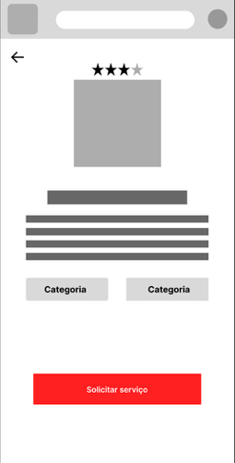

Item 14 – Tela de Configurações

ID | Requisito | Descrição do Requisito
RF - 014/1 | Botão voltar | Este botão ele irá voltar para a página anterior.
RF - 014/2 | Botão Notificações | Este item ao ser clicado, levará o usuário para a tela de notificações, onde ele poderá customizar as suas notificações
RF - 014/3 | Botão Registro de Pedidos | Este item ao ser clicado, Levará o usuário para o histórico de pedidos que ele já fez mostrando data, nome e quem foi o encarregado.
RF – 014/4 | Prototipação de Baixa Fidelidade da Tela de Configurações | 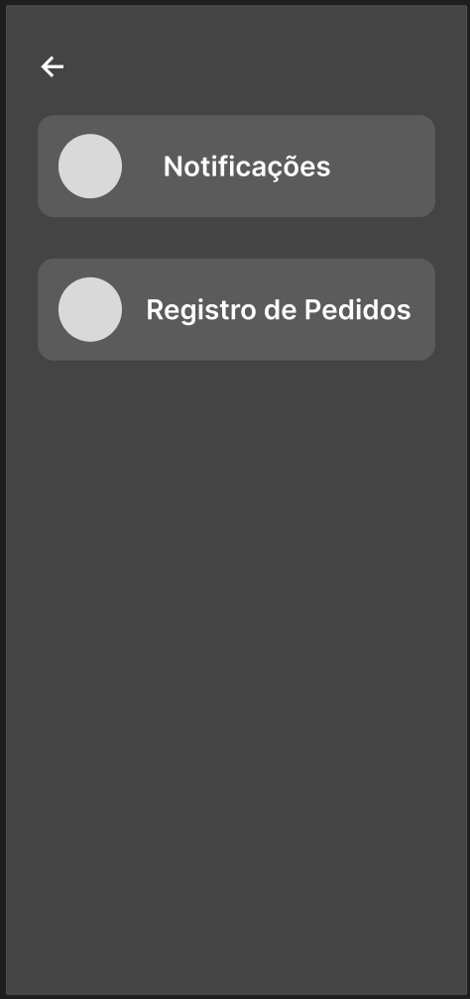

Item 15 – Tela de Configurações de Notificações

ID | Requisito | Descrição do Requisito
RF - 015/1 | Botão voltar | Este botão ele irá voltar para a página anterior.
RF - 015/2 | Item Ativar notificação | Este Item, ao desmarcar a opção o usuário não receberá nenhuma notificação e ativando receberá.
RF - 015/3 | Item Escolher posição da notificação | Este item ajustara a posição da notificação exibida e tem três modos “Top, Center, Bottom”
RF – 015/4 | Prototipação de Baixa Fidelidade da Tela de Configurações de Notificações | 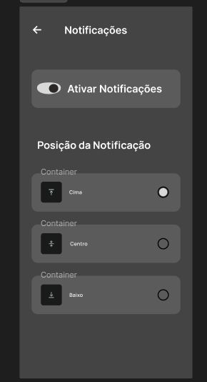

Item 16 – Tela de Registro de Pedidos

ID | Requisito | Descrição do Requisito
RF - 016/1 | Botão voltar | Este botão ele irá voltar para a página anterior.
RF - 016/2 | Caixa de informações do histórico | Este Item terá um conjunto de informações, mostrará a data do dia em que foi feito o pedido, irá mostrar a Origem com a localização exata de onde foi o ponto de encontro e Destino que mostra o ponto exato onde foi o ponto final do Serviço, Abaixo terá a Foto do prestador e o nome salvo.
RF – 016/3 | Prototipação de Baixa Fidelidade da Tela de Registro de Pedidos | 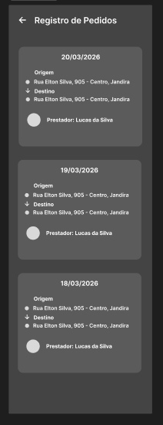

Documento de Levantamento de Requisitos Funcionais

